去噪算法

有关谱减法的说明：

实际听觉环境中，肯定是含有噪声的，一种被普遍使用的，描述掺杂原声音信号和噪声信号方法是：采集到的声音信号永远都是原信号与噪声信号的叠加，即：

http://www.forkosh.com/mathtex.cgi?%20y(n)=s(n)+d(n),%20n=1,...,N

采用这个模型就必须满足噪声与信号不相关这个条件，故该方法适用范围有限，对噪声模型的估计较为理想。语音信号本身是非平稳过程，但假如取很短的一段（10~30ms），则具有短时平稳特性。因此，使用窗函数取含有噪声语音信号的一帧（N点）进行处理。信号叠加模型两边同时进行傅里叶变换，并取模：

http://www.forkosh.com/mathtex.cgi?%20|Y(k)|=|S(k)|+|N(k)|,%20n=1,...,N

则对原信号幅值的估计就可通过|S(k)|=|Y(k)|-|N(k)|求得:

$$\left|S_{w}^{^}\left(w\right)\right|={\left\{{\left|Y_{w}(w)\right|}^{α}-βE\left[{\left|N_{w}(w)\right|}^{α}\right]\right\}}^{\frac{1}{α}}$$

其中 $α$ 取1对应幅度谱减法，取2对应功率谱减法； $β$ 介于0到1之间是普通谱减法，取2为过减法。

但仅这样存在2个问题：

1. |S(k)|可能为负值，语音信号的FFT谱幅值是不可能为负值的
2. |S(k)|中不包含相位信息，必需在取模时同时保留相位信息

因此，谱减法考虑到这两点，其流程如下：

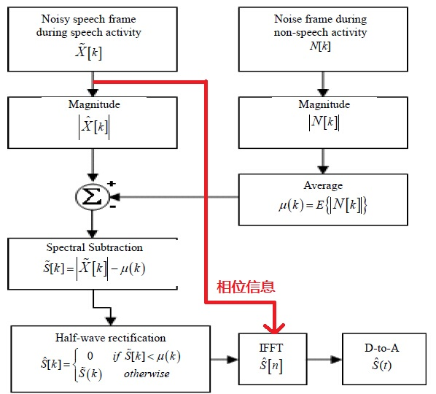

有关子空间法的说明：

http://www.forkosh.com/mathtex.cgi?%20y(n)=s(n)+d(n),%20n=1,...,N

我们在得到包含噪声的观测向量后（要求有语音帧和无语音帧等长），期望能通过一些变换得到一个矩阵，使得H\*y=s成为可能，接下来就从信号子空间的角度进行算法分析。

对上式两边求自相关矩阵，得

Ry = Rs + Rd

1. 对S和D进行特征值分解，定义系数r为S的特征值与D的特征值之比（对应帧数的相同位置的特征值）。
2. 求得需要的矩阵H这个问题可以转化为一个最优化问题，即使经过所需求取的变换之后，噪声子空间的特征值要尽量小，所以定义拉格朗日乘子为：



其中SNR可以根据步骤1中的r进行分贝转换求得。

1. 获得增益矩阵G的对角线元素。值为对S和D联合矩阵求广义特征值之后与拉氏乘子之比。



1. 为了增强语音可懂度，特增加一个后置滤波器，根据先验信噪比（根据不同帧的语音信号信噪比动态修改）来修正上一步的g，从而修正G。
2. 最后，我们得到了所期望的变换矩阵H：

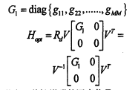

其中的V就是步骤3中广义特征值分解后得到的特征向量矩阵。